Министерство спорта и молодежной политики Республики Калмыкия |   Региональный ресурсный  центр поддержки НКО | 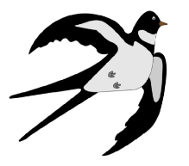  ЧОУ НОШ «Харада»
==========================================================
358001, г. Элиста, ул. Ленина, д.7г, 89275927816

ВАЖНО! Каждая конкурсная работа оформляется отдельным письмом с прикреплением двух файлов: - работа, - заявка.
ЗАЯВКА НА УЧАСТИЕ В КОНКУРСЕ «Эврика»
ДЛЯ ДЕТЕЙ
Фамилия и имя автора работы:
Возраст:
Фамилия, имя, отчество руководителя работы:
Должность руководителя работы:
Сокращённое название ОУ:
Местонахождения ОУ:
Номинация:
Название работы:
Формат конкурса ( республиканский проект «ROSTOK-Life»):
Ваш E-mail, (БЕЗ ОШИБОК):
«Выражаю согласие на обработку своих персональных данных Исполнителем свободно, своей волей и в своём интересе, а также подтверждаю, что имею право передавать Исполнителю для обработки персональные данные участника конкурса»
Очень важно! Проверьте ещё раз правильность написания Вашего E-mail,

